Краткий материал для повторения и самостоятельного изучения по теме: «Особенности техники плетения из бумажной лозы.
Технические приемы подготовки материала(нарезка, скручивание)»
Для обучающихся по дополнительной образовательной программе социально-педагогической направленности
«Маленькие секреты дизайна»
Педагог дополнительного образования Касабова Е.В.

Возрастная группа: 10 -16 лет;

Цель: профессиональная ориентация учащихся через освоение техники плетения из бумажной лозы.
Задачи:
Образовательные:
- познакомить с основными этапами работы в технике плетения из бумажной лозы;
- освоить основные технологические приемы изготовления изделий в технике плетения из бумажной лозы;
Развивающие:
-развивать устойчивый познавательный интерес к новым способам исследования технологий и материалов;
- развивать пространственные представления, образное видение (мышление);
-умение принимать и сохранять учебно-творческую задачу;
- умение различать способ и результат действия;
-развивать интерес к новым видам прикладного творчества, новым способам самовыражения;
Воспитательные:
- Формировать самостоятельность и ответственность за поступки;
- Формировать мотивацию к саморазвитию и самообразованию;
- формировать способность ставить цель и строить жизненные планы;

План проведения работы

Введение

Плетение из лозы, соломы и прочих растительных волокон ‒ увлекательное дело, но современной альтернативой им могут стать обычные газетные трубочки. Ведь природные материалы достаточно капризны, следует потратить много усилий на их правильную подготовку, что весьма проблематично в условиях квартиры. Поэтому плетение из бумажной лозы стремительно набирает популярность. Это увлечение требует минимальных капиталовложений, а изделия получаются очень красивыми и долговечными. Кроме того вы с легкостью сможете избавиться от груд накопившихся газет и журналов, превращая их в шедевры хенд-мейда и радуя своих друзей необычными презентами. В этой статье мы раскроем все секрет как сделать газетные трубочки.
Из чего делать бумажную лозу
Если вы решили превратить горы макулатуры в изящные корзиночки и кашпо — мы поддерживаем ваше стремление сделать этот мир лучше, и поможем правильно выбрать материал для изготовления бумажной лозы. Газеты Начинать свое знакомство с модным хобби мы рекомендуем именно с трубочек из газет. Во-первых, это самый дешевый, точнее даже бесплатный расходный материал. Во-вторых, они мягкие и послушные. Газетные страницы легко скрутить в аккуратную трубочку, с этим занятием справится даже абсолютный новичок. Если залежей ненужных газет вы не обнаружили, посетите ближайший канцелярский магазин и приобретите пару пачек потребительской бумаги. Ее же можно встретить под названиями офсетная или газетная.

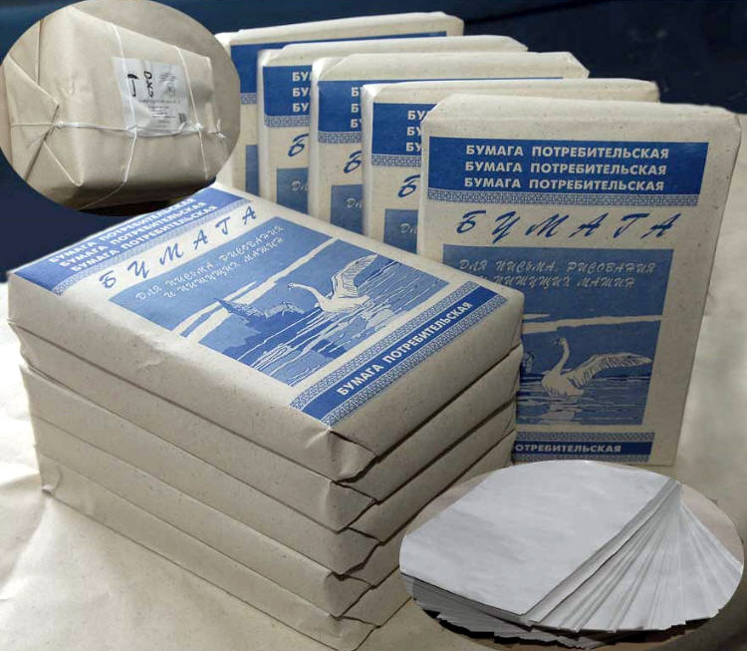

Как крутить бумажные трубочки
Пришло время перейти от теории к практике и узнать, как правильно и быстро крутить трубочки из газет. Поначалу это может показаться чем-то запредельно сложным. Но в этом деле главное начать и приноровиться. Немного тренировок ‒ и вы увидите, что чары, мешавшие вашим пальцам слушаться, рассеялись и трубочки начнут получаться практически сами по себе. Для работы понадобится: Бумага. О ней мы подробно рассказали выше. Добавим только, что газеты для сворачивания нужно брать свежие, целые и немятые. Некондиция нам не подходит. Чистый газетный край подойдет для трубочек без букв, об этом мы тоже подробно расскажем ниже. Канцелярский нож. Позаботьтесь о наличии запасных лезвий, они очень быстро тупятся о бумагу. Ножницами работать будет сложнее, оставьте их для других видов творчества. Клей-карандаш. Он необходим для фиксации краев заготовок. Но часто при покраске кончики трубочек отклеиваются после клея-карандаша, поэтому опытные мастерицы рекомендуют использовать Клей Момент Столяр PVA в красной баночке, найти его можно в строительных магазинах. Или клей ПВА ЛУЧ в желтой упаковке. Либо любой полимерный клей (чаще всего он продается в больших бутылках, что неудобно для нашего творчества, поэтому для удобства можно его перелить в шприц). 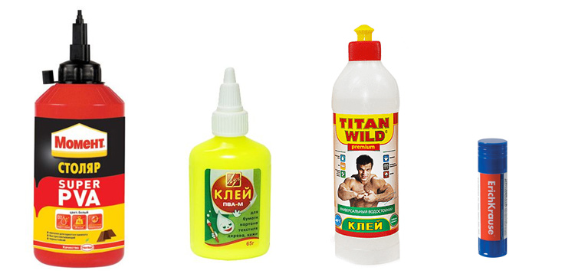 Длинная тонкая спица. Для новичка ее оптимальная толщина 1,5 мм. Если выбрать более толстую, то и трубочки получатся утолщенными, с полостью внутри, и образуют заломы в плетении. Когда вы подружитесь с процессом накручивания трубочек, рекомендуем поискать спицу еще тоньше, в идеале — 1 мм. Если в ваших (или бабушкиных) запасах нет такой тонкой спицы, то возьмите спицу от старого зонта или бенгальского огня, отрезок тонкой проволоки и т.д. Чем тоньше будет основа (спица), тем более качественное сырье для своих шедевров вы сможете изготовлять. Поэтому сразу стремитесь к идеалу и старайтесь постепенно приучить себя сворачивать максимально тонкие плотные трубочки.
Готовим газету
1. Расположите газету прямо перед собой. Если в ней много листов, уберите часть из них. Согните газету пополам по вертикали.
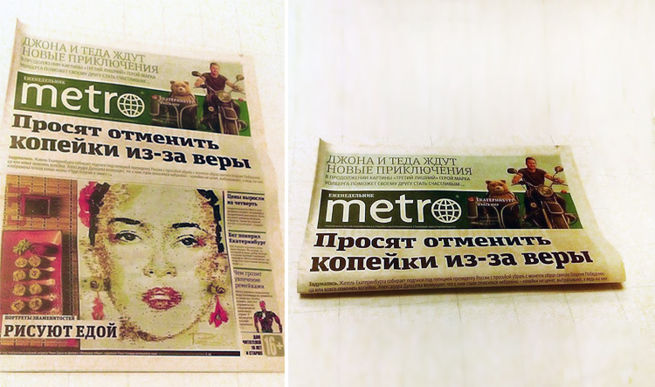

2. Разрежьте ее ножом по сгибу.
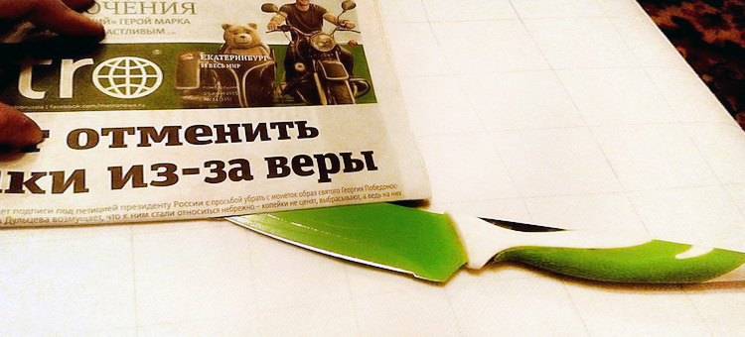3. Половину газеты вновь сложите пополам по вертикали и разрежьте по сгибу.
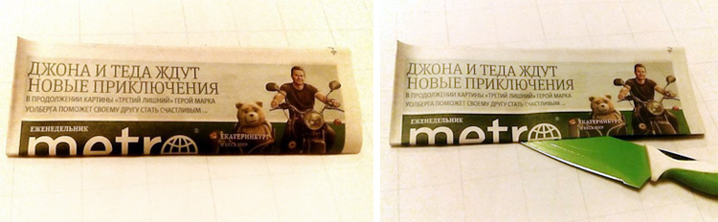4. Если вы все проделали правильно, в итоге получились аккуратные и длинные газетные полоски.
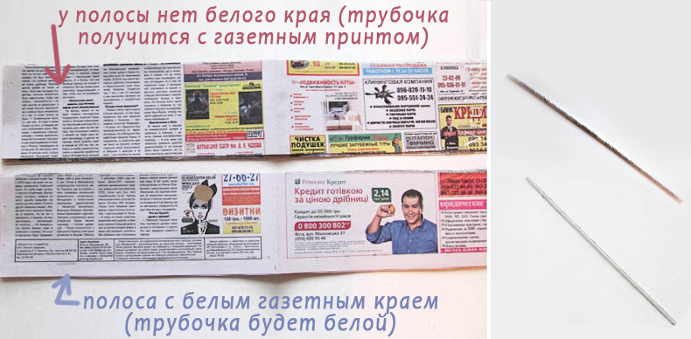

Они отличаются наличием или отсутствием чистого белого края. Трубочки, скрученные из полос с чистым газетным краем, будут белыми и без букв. Изделия из остальных полос будут с типографским шрифтом или рисунками. Для плетения изделий среднего размера вам понадобится использовать спицу толщиной 1 мм или 1,5 мм и полосы шириной 7-10 см. Запомните, чем меньше плотность бумаги, тем шире должна быть полоса для скручивания трубочки. Крутить длинные трубки на полный разворот газетного листа мы не советуем, так как при такой длине полосы трубочка не получается ровной. Отсюда возникают проблемы с наращиванием и, в итоге — с внешним видом изделия. Так что новичкам рекомендуем отказаться от длинных трубочек более 40 см, а крутить трубочки из полос длиной 30 см, в итоге у вас отпадут проблемы с наращиванием и несомненно улучшится внешний вид изделия.
Крутим на спицу
Теперь пришло время узнать, как правильно крутить свои первые трубочки из газет для плетения. Набирайтесь терпения и смотрите пошаговые фото, все гораздо проще, чем кажется на первый взгляд, только не забывайте неукоснительно следовать нашей инструкции.
Способ кручения на столе
Расположите перед собой газетную полосу. Положите на ее правый нижний угол спицу под углом 30 градусов и начинайте закручивать на нее газету.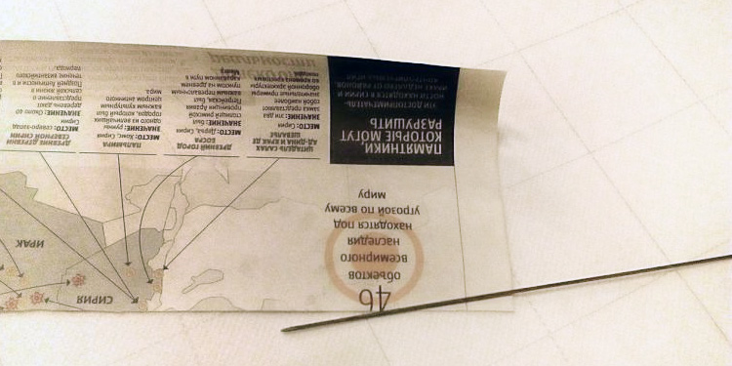 В самом начале пальчиками нужно сильно прижимать спицу к бумаге, чтобы она подвернулась под спицу, как бы раскачивая её туда-сюда, тогда газета немного захватится под спицу и сцепится с ней. Для удобства можете слегка смочить пальчики водой, тогда бумага хорошо сцепится со спицей.
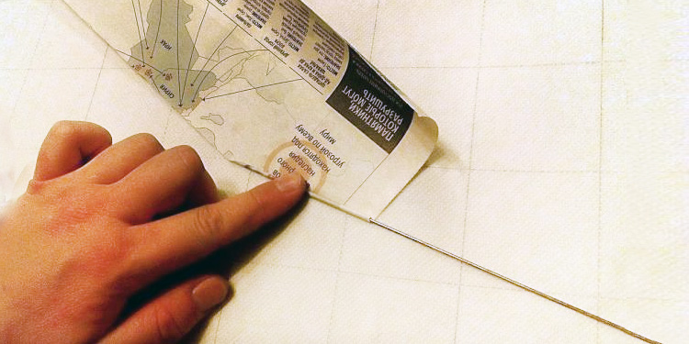 Разный угол и ширина витков придаст готовому плетеному изделию неаккуратный внешний вид. Старайтесь как можно плотнее прижимать спицу к газете, чтоб трубочка получилась ровной и плотной. Накрутив кончик, положите руки как на скалку и докрутите всю оставшуюся полоску.
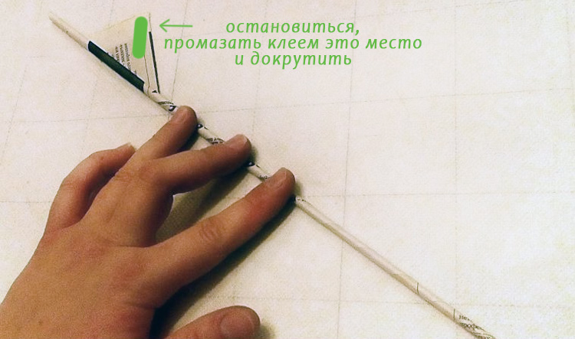 Когда от нее останется небольшой «хвостик», промажьте его клеем и скрутите трубочку полностью. Наконец спицу можно вынуть. В итоге получаются два вида трубочек: светлые (из белого газетного края) и с буквами.
Подведем итоги. Параметры идеальной трубочки: одинаковая ширина по всей длине; состоит из параллельных витков; тугая, плотная и не раскручивается; без большой полости в середине. Первая трубочка получилась далекой от идеала, да и процесс ее скручивания кажется слишком трудоемким? Не отчаивайтесь! Проявите терпение и упорство, не гонитесь за скоростью и количеством, приучайте себя к мысли, что главное ‒ это качество вашей бумажной лозы. Опытные мастерицы за час накручивают больше двух сотен трубочек, занимаясь при этом просмотром любимых телепередач. Так что все в ваших руках ‒ в прямом и переносном смыслах.
Источник: https://mirpozitiva.ru/articles/2264-kak-krutit-gazetnye-trubochki.html
ДОРОГИЕ РЕБЯТА!
МЫ С ВАМИ ИЗУЧИЛИ ВЕСЬ МАТЕРИАЛ ПО ДАННОЙ ТЕМЕ И УЗНАЛИ МНОГО НОВОГО. А ПОКА У НАС ЕСТЬ ВРЕМЯ ДЛЯ САМОСТОЯТЕЛЬНЫХ ЗАНЯТИЙ НЕ ЗАБЫВАЕМ ПОВТОРЯТЬ ПРОЙДЕННОЕ И УЗНАВАТЬ ЧТО-ТО НОВОЕ!
Я НАДЕЮСЬ, ЧТО ВАМ ПОНРАВИЛОСЬ И С НЕТЕРПЕНИЕМ ЖДУ ВИДЕО И ФОТО ПОЛУЧИВШИХСЯ РАБОТ! (можете скинуть в любую социальную сеть)
И КОНЕЧНО ЖЕ ДО ВСТРЕЧИ В НАШЕМ ЛЮБИМОМ КЛУБЕ!!

